География в домашнем холодильнике
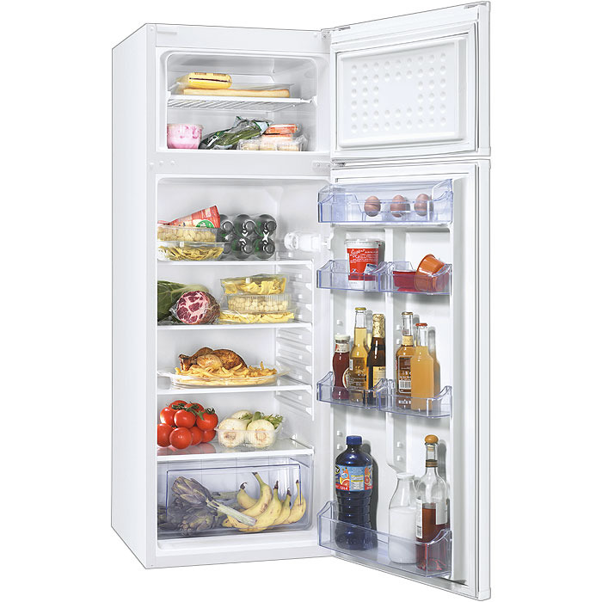Исследовательская работа по географии

Автор: Губко Юлия
Ученица 8 класса
Адрес: 658915 Алтайский край
Кулундинский район
п. Октябрьский ул. Свердлова 13
Руководитель: учитель географии
МБОУ «Октябрьская СОШ»
Чугреева Евгения Анатольевна

2013 г.

Содержание
- Введение……………………………………………………………………………4 стр.
- Ревизия холодильника…………………………………………………………….5 стр.
- Сбор информации о странах-производителях продуктов………………………6 стр.
- Анкетирование школьников и учителей, анализ результатов………………….7 стр.
- Выводы………………………………………………………………………….….7 стр.
- Рекомендации потребителям………………………………………………….….9 стр.
- Список литературы……………………………………………………………….10 стр.

Цель: Определить географию продуктов хранящихся в домашнем холодильнике и выявить долю продуктов отечественного производства.
Задачи:
- Провести ревизию продуктов, хранящихся в моем холодильнике.
- Определить географию производителей продуктов
- Провести социологический опрос учащихся и учителей МБОУ «Октябрьская СОШ».
- Проанализировать полученные результаты, сделать выводы
- Составить рекомендации для потребителей по покупке и хранению продуктов в холодильнике.

Методы исследования: Информационный социологический и аналитический.
Объект: домашний холодильник
Предмет исследования: производители продуктов

Практическая ценность: Результаты моей работы могут использоваться для ориентации потребителя при выборе продуктов питания, внеурочной деятельности по географии, для публикации в СМИ.
Гипотеза исследования: География большинства продуктов моего холодильника имеет российское происхождение.
Актуальность выбранной темы: заключается в выявлении доли приобретаемых россиянами продуктов отечественного производства, на примере жителей поселка Октябрьский Кулундинского района Алтайского края. В связи с вступлением в Всемирную торговую организацию (ВТО) перед Россией открылась возможность расширения экспорта продовольственных товаров, однако российские предприятия оказались в конкурентной среде. У граждан России появился широкий выбор разнообразных продуктов питания из различных стран мира. Кого же выбрать: отечественного производителя или импортного?
Наша страна имеет неоспоримые конкурентные преимущества по производству сельскохозяйственных продуктов и продуктов питания, в первую очередь экологически чистых, или, как их называют, натуральных продуктов питания.

Введение
Очень часто человек просто не обращает внимания на то, насколько прекрасна действительность, которая его окружает. Однако даже самый обычный быт каждого современного человека, к которому мы так привыкли – это в первую очередь, реализация самых необычайных и фантастических мечтаний. К примеру, такая обыденность, как хранение продуктов.
О том, что именно в охлажденном состоянии продукты сохраняются дольше, людям было известно давно. Сегодня-то мы знаем, что секрет чудодейственного воздействия низкой температуры на продолжительность хранения продуктов заключается в том, что снижение температуры замедляет скорость жизнедеятельности микроорганизмов и соответственно различных бактерий, которые живут на продуктах.
Помещения для хранения продуктов, наполняемые льдом, появились несколько тысяч лет назад. Для императора Нерона слуги заготавливали на замерзших водоемах в горах снег и лёд. Южная Европа долгое время даже не подозревала того, что снег и лед способны принести пользу в хозяйстве. Знаменитый путешественник и купец Марко Поло после длительного пребывания в Китае написал книгу, в которой описал все достоинства льда и снега.
Начиная с XVIII века ёмкости из фаянса и фарфора заполнялись бутылками с вином, после чего сверху укладывали колотый лёд. Своеобразный холодильник подавали прямо к столу.
В России широко использовались ледники, которые представляли собой сруб, врытый в землю. Набитый большим количеством снега и льда, укрытый толстым настилом, поверх которого была насыпана земля и уложен дерн, такой ледник позволял хранить длительное время скоропортящиеся продукты.
Массово использовались в середине XIX века домашние ледники. Внешне их невозможно было отличить от обычных кухонных шкафов. Кроличьи шкурки для теплоизоляции уже не использовались, вместо них засыпались опилки и пробка. Отсек, который заполнялся льдом, в одних моделях был под камерой для продуктов, а в других над ней. Через кран талая вода сливалась в специальный поддон.
В 1857 году австралиец Джеймс Харрисон стал применять холодильные камеры, работающие с использованием компрессора, в пивоваренной и мясообрабатывающей промышленности.
8 августа 1899 года хозяйки во всем мире облегченно вздохнули — впервые в истории человечества изобретатель из Миннесоты Альберт Маршалл запатентовал холодильник.
Первый бытовой электрический холодильник был создан в 1913 году. Как и промышленные холодильники, он работал с использованием принципа теплового насоса. В первых бытовых холодильниках в качестве охлаждающей жидкости использовались достаточно токсичные вещества.
В 1926 году датский инженер Кристиан Стинструп представил миру бесшумный, безвредный и долговечный холодильник, предназначенный именно для дома. Герметичный колпак скрывал как электродвигатель холодильника, так и его компрессор. General Electric приобрела патент на его изобретение. Правда, стоил такой холодильник, как два автомобиля «Форд». Именно поэтому его называли «домашней фабрикой холода».
Через 30 лет холодильники стали доступны не только аристократам и людям из высшего общества, но и всем желающим.
Сегодня холодильники в быту и холодильные установки на производстве являются практически самыми большими и в то же время самыми незаменимыми бытовыми приборами. В любом доме можно обойтись без пылесоса, телевизора, стиральной машины, электрического чайника и даже кухонной плиты, но без холодильника обойтись никак нельзя.
Ревизия холодильника.
Холодильник - это изобретение 19 века, в течение тысяч лет люди жили и без них, пользуясь большим количеством низкотехнологичных способов хранения пищи. Сегодня большинство домашних холодильников заполнены продуктами, которые будут храниться долго, и сохранять вкус.
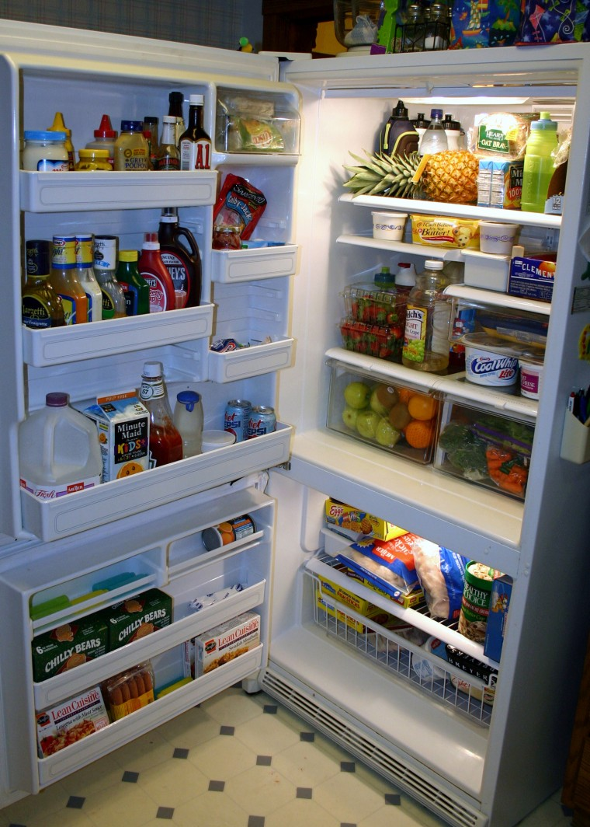Ревизия моего холодильника показала, что содержит он большое количество разнообразных продуктов: молоко, сыр, колбаса, соки, майонез, сосиски, йогурты и другое.
Чтобы не запутаться во всем этом разнообразии, я решила разделить все продукты на группы:
- то, что храниться в морозильном отделении (заморозка),
- молочные, кисломолочные продукты, яйцо
- фрукты,
- колбасные изделия,
- кондитерские изделия,
- консервированная продукция,
- напитки,
- масложировая продукция

Распределение продуктов по группам показано в таблице 1.
Таблица 1. Соответствие продуктов по группам
Группы (категории) | Наименования продуктов
Заморозка | Мясо, мясные полуфабрикаты (пельмени, котлеты), рыба и рыбные полуфабрикаты (биточки, котлеты)
Молочные, кисломолочные продукты и яйцо | Молоко, сметана, йогурт, ряженка, сыр, яйцо куриное
Фрукты | Яблоки, бананы, мандарины, апельсины, киви
Колбасные изделия | Колбаса варенная, колбаса копченная, сардельки, сосиски,
Кондитерские изделия | Торт, пироженные
Консервированная продукция | Консервы: рыбные мясные, овощные, фруктовые
Напитки | Минеральная вода, фруктовые соки
Масложировая продукция | Масло сливочное, майонез

Сбор информации о странах-производителях продуктов.
В первую очередь я начала изучать этикетки продуктов. В Российской Федерации наиболее жесткие требования к этикетированию предъявлены к пищевым продуктам. Такой подход соответствует мировой практике и представляется правильным, потому что пищевые продукты для любого общества являются важнейшим предметом потребления, а производитель в таких отношениях является доминирующим субъектом: потребителю все равно придется покупать продукты питания, чтобы нормально существовать. Именно для защиты потребителя от злоупотреблений производителей и были разработаны многочисленные требования к информированию покупателей.
Все товары, имеющие упаковку, должны содержать следующую информацию:
- Наименование продукта
- Масса нетто, объем или количество продукта
- Срок годности
- Информация о производителе
- Состав продукта
- Пищевая ценность продукта
Изучив этикетки, имеющихся в моем холодильнике продуктов, я составила сводную таблицу «Продукты и их производители» - Приложение 1.
География продуктов моего холодильника имеет несколько направлений (Приложение 2)
- Продукция алтайского производства
- Продукция регионов России (от Калининграда до Владивостока)
- Импортная продукция
К продуктам алтайского производства относятся в первую очередь, мясо и мясные полуфабрикаты, изделия из мяса, молочная и кисломолочная продукция и кондитерские изделия.
Продукты российских регионов в основном представлены разнообразной консервированной продукцией.
К импортным относятся экзотические фрукты и консервация из них. Основная причина в том, что в климатических условиях наших умеренных широт эти фрукты расти не могут. Из каких стран завозятся фрукты и их доля представлены в приложении 3.
Моя семья покупает в продукты в магазине ЧП «Леваева» п.Октябрьский. С целью выяснения более полной картины географии предлагаемых жителям п.Октябрьский продуктов питания, я провела опрос продавцов в двух магазинах поселка ЧП «Леваева» и КООП «РАЙПО». Результаты опроса представлены в приложении 4.
Как видно из приложения 4, география производства продуктов в сравниваемых магазинах не сильно различается: все производители алтайского региона, за исключение фруктов. И это не удивительно.
Алтайский край – один из крупнейших производителей продовольствия в России. Пищевая промышленность занимает важное место в структуре экономики, обеспечивая продовольственную безопасность региона. Продовольственный товарный рынок Алтайского края включает в себя более 20 отраслей, на его долю приходится 10% общего объема товарного рынка.

Анкетирование школьников и учителей, анализ результатов.
Социологический опрос учителей и учащихся МБОУ «Октябрьская СОШ» был проведен по следующим вопросам:
- Обращаете ли вы внимание на страну-изготовителя при покупке продуктов?
- Продукты из каких стран есть в вашем холодильнике?
- Если у вас есть выбор, какой продукт вы приобретете – отечественный или импортный?
- Где ваша семья предпочитает покупать продукты?
В анкетировании приняли участие 11 учителей и 49 учащихся. Результаты анкетирования представлены в диаграммах - приложение 5.
Социологический опрос показал, что на страну изготовителя обращают внимание 43% учащихся и 53% учителей.
Среди стран производителей продуктов в холодильниках опрошенных учащихся преобладали: Россия (60%), Казахстан (18%), Германия (14%), Китай (4%) и Украина (4%). Среди учителей также наиболее популярным ответом была Россия (73%) и Казахстан (27%).
Мнения о приобретении отечественных и импортных продуктов среди учителей и учащихся разделились. За приобретение отечественных продуктов проголосовали всего 43% учащихся и 91% учителей.
Результаты предпочтения мест покупки продуктов оказались довольно неожиданными: 86% семей учащихся покупают продукты в крупных торговых сетях (Мария-Ра, Аникс), 10% - в магазинах п.Октябрьский и 4% - в магазинах с.Кулунда. 91 % учителей также отдали свой голос крупным торговым сетям, 9% - покупают продукты в магазинах с.Кулунда и 0% - в магазинах п.Октябрьский.
Выводы
1. Ревизия моего холодильника показала, что он содержит несколько групп продуктов:
- то, что храниться в морозильном отделении (заморозка),
- молочные, кисломолочные продукты, яйцо
- фрукты,
- колбасные изделия,
- кондитерские изделия,
- консервированная продукция,
- напитки,
- масложировая продукция
2. География продуктов моего холодильника имеет несколько направлений
- Продукция регионального (Алтайского производителя)
- Продукция регионов России (от Калининграда до Владивостока)
- Импортная продукция
  - По результатам опроса школьников и учителей, можно сказать, что доля продуктов российского производства преобладает (60-73%) - гипотеза моего исследования подтверждена.. Взрослое население больше отдает предпочтение отечественным продуктам, чем подрастающее. Это может быть связано с большим количеством рекламы импортных продуктов. В связи с этим нужно активизировать работу с детьми по пропаганде здорового образа жизни и употреблению отечественных, натуральных и экологически чистых продуктов. Большой спрос у покупателей поселка Октябрьский магазинов крупных торговых сетей Мария-Ра и Аникс может повлиять на снижение объемов продаж местных магазинов, а может и их закрытию.
5. У нас есть выбор: покупать отечественные, экологически чистые продукты и поддерживать отечественного производителя или покупать импортное, с большим количеством различных добавок, красителей и ГМО продуктов и подрывать собственное здоровье за свои же деньги. Выбор за вами!

Рекомендации потребителям
То, что лучшего места для хранения продуктов, чем холодильник, нет, знает каждый. Но знаем ли мы, как правильно хранить в нем продукты?
Основные правила хранения продуктов в холодильнике: соблюдение температурного режима, принцип раздельного хранения, соблюдение чистоты.
1. Температурный принцип хранения продуктов
Хранить на дверце холодильника скоропортящиеся продукты не рекомендуется
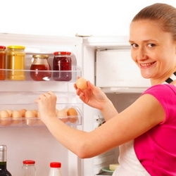Яйца, молоко, молочные продукты в дверце храниться не должны. Хотя, как правило, производителями холодильников ячейки для хранения яиц предусмотрены именно на дверце. Приобретите специальные пластиковые контейнеры для хранения яиц. Для свежести молочных продуктов и яиц нужен постоянный холод, а из-за того, что дверь постоянно открывают и закрывают, температура меняется. Молоко, сметану, кефир, творог и другие молочные продукты, которые относятся к скоропортящимся, держите ближе к испарителю (замораживателю).
Правило: на самом верху хранится то, что хранится не длительное время! Внизу холодильника нужно хранить овощи, фрукты и то, что нуждается в охлаждении: молоко, яйца, сыры и т.д.
2. Принцип раздельного хранения
Рекомендуется хранить овощи и фрукты в отдельных контейнерах
Для свежих фруктов и овощей предназначена самая нижняя часть камеры, как правило, отделенная от общей части прозрачным стеклом и оборудованная специальными лотками. Не рекомендуется снимать эту полку-стекло, так как она позволяет поддерживать определенную влажность в емкостях и тем самым способствует 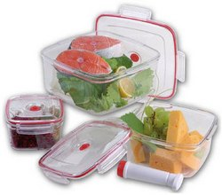сохранению свежести фруктов и овощей. Перед закладкой фрукты и овощи очистите от земли, вымойте, протрите сухой тряпкой и сложите в полиэтиленовые мешочки. Ягоды же храните в закрытой посуде или полиэтиленовых мешочках на 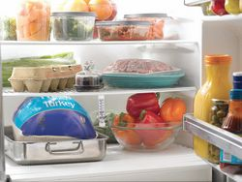средней полке.
Также нельзя хранить вместе продукты сырые и готовые.

3. Чистота в холодильнике – третий принцип
Хранить в холодильнике лучше только упакованные продукты.
Перед тем как положить на хранение в домашний холодильник продукты их необходимо расфасовать и упаковать. Для этой цели рекомендуются пергамент, алюминиевая фольга, упаковочный пищевой целлофан, полиэтиленовые пакеты, но только те, что предназначены для хранения пищевых продуктов. Пригодна так же закрывающаяся стеклянная или эмалированная посуда.
Старайтесь всегда заворачивать любые продукты в пленку. Дело в том, что некоторые из них имеют резкий запах, а некоторые – наоборот, активно его впитывают. Особенно важно применение пленки для холодильников с системой No Frost. В таких холодильниках использование пленки, а еще лучше – специальных герметичных контейнеров – просто обязательно.
Можно хранить продукты в бумажных пакетах. Они хорошо дышат, не дают образовываться плесени и грибкам и сохраняют продукты намного дольше.
Благодаря правильному хранению продуктов вы будете выбрасывать меньше продуктов, сможете дольше сохранить продукты свежими и реже ходить в магазин
Список литературы
http://www.liveinternet.ru/users/irzeis/post223078592/
http://www.liveinternet.ru/users/irzeis/profile/
http://www.prodportal.ru/news/?id=161550
http://www.artofcare.ru/food/foods/5836.html
http://cased.ru/doc_y4_80_cased.html
http://www.gks.ru
:http://www.znaytovar.ru/s/Sostoyanie_i_perspektivy_razvit2.html

Приложение 1.
Продукты и их производители
Категория | Наименование продукта | Производитель | Этикетка | Страна
Заморозка | Пельмени  Котлеты | «Домовая кухня» (г.Славгород)  ИП Гергенредер Е.В. (г.Славгород) | 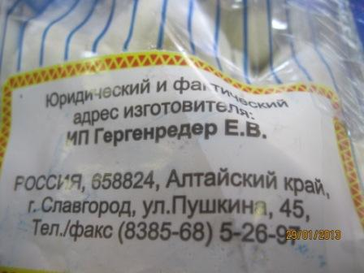 | Россия  Россия
Молочные, кисломолочные продукты и яйцо | Молоко  Йогурт, ряженка, кефир  Яйцо | «Столица молока» (Славгородский молочный комбинат)  «Молочная сказка» (г.Барнаул)  Енисейская птицефабрика | 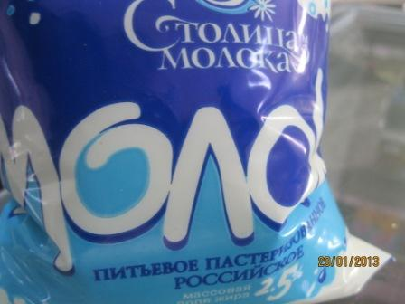  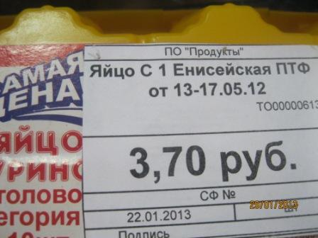 | Россия  Россия  Россия
Фрукты | Яблоки  Бананы  Апельсины  Киви |  | 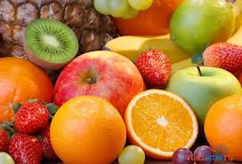 | Казахстан  Эквадор  Египет  Италия
Колбасные изделия | Колбасы  Сардельки | «Брюкке» (ННР с.Гальбштад), ООО Алтайские колбасы» (г.Барнаул)  БМПЗ (г.Барнаул), ООО «Альтаир-Агро» (Ребрихинский район с.Клочки) | 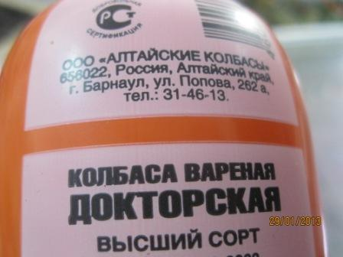  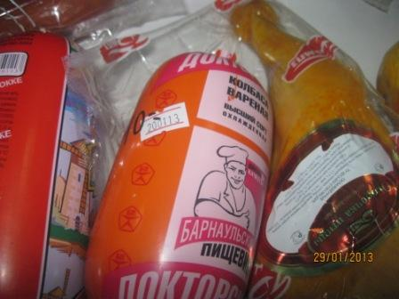 | Россия  Россия
Кондитерские изделия | Торт | ИП Турабелидзе (Родинский р-н п.Мирный) | 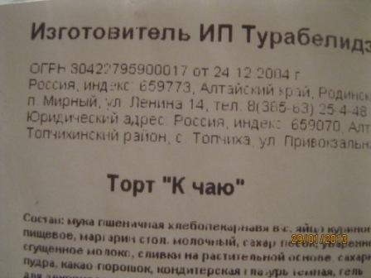 | Россия
Консервированная продукция | Сгущенное молоко  Сардина в масле  Килька в томатном соусе  Горошек консервированный  Говядина тушеная  Абрикосы в сиропе, кукуруза консервированная | ООО Кузбассконсервмолоко» (Кемеровская обл. п.Тяжин)  ОАО Мамоновский рыбокомбинат» (Калининградская обл. г.Мамоново)  ЗАО Рыбный двор» (г.Великий Новгород)  ЗАО «Полтавские консервы» (Краснодарский край ст.Полтавская)  (Орловская обл. г.Мценск)  «Золотая Долина» КНР | 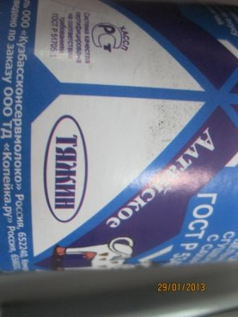  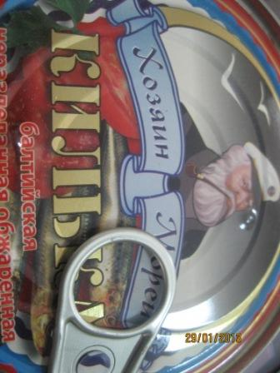  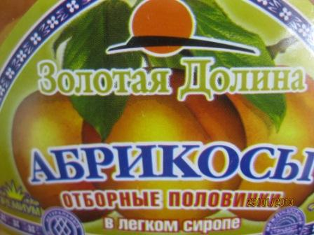  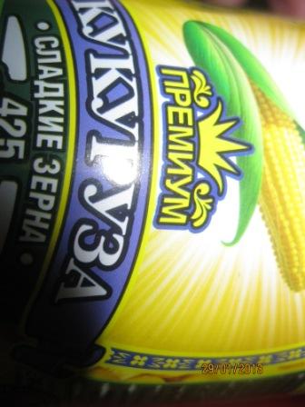 | Россия  Россия  Россия  Россия  Россия  Китай
Напитки | Сок ананасовый  Минеральная вода  Газированная вода «Грушевый» | ОАО «Лебедянский» (Липецкая обл. г.Лебедянь)  ООО «Карачинский Источник» (НСО с.Карачи)  «Волчихинский пивзавод» (с.Волчиха Алтайский край) | 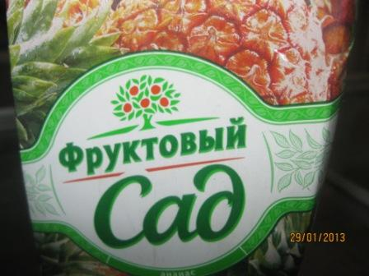   | Россия  Россия  Россия
Масложировая продукция | Майонез «Махеев» | «Махеев Продакшн АГ» (Самарская обл. г.Елабуга) |  | Россия

Приложение 3 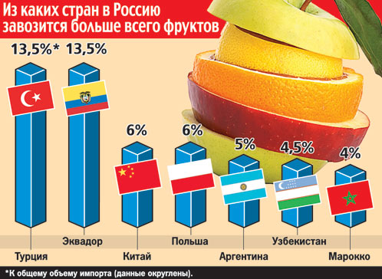

Приложение 4
Производители продуктов, реализуемых в магазинах п.Октябрьский
Ассортимент продуктов | ЧП «Леваева» | КООП «РАЙПО»
Мясные полуфабрикаты | - »Домовая кухня» г.Славгород,  - ИП Кошман с.Безруковка Рубцовский район) | - ИП Гергенредер Е.В. г.Славгород  - «Люкс» г.Славгород
Рыбная продукция | - «Золотая рыбка» г.Камень-на-Оби | - Г.Барнаул
Молочные и кисломолочные продукты | - «Молочная сказка» г.Барнаул | - «Столица молока» г.Славгород  - «Молочная сказка» г.Барнаул
Яйцо | - г.Славгород | - Енисейская птицефабрика
Кондитерские изделия | - «Барнаульский пищевик» г.Барнаул,  - ЧП. Турабелидзе п.Мирный Родинский район) | - «Барнаульский пищевик» г.Барнаул,

Приложение 5.
Результаты социологического опроса учащихся и учителей МБОУ «Октябрьская СОШ»

